1.1 | BON BINÍ (15 MIN)
Risibí kada mayor/edukadó ku kariño i entusiasmo ora nan yega na e seshon.
Puntra mayornan/edukadónan si nan a pensa riba un meta ku nan a menshoná durante e yamada/mensahe individual promé ku e seshonnan di grupo en persona a kuminsá.

'BADGE' DI NOMBER
Duna kada mayor/edukadó un karchi di nòmber pa asina tur hende siña e nòmbernan di otronan den e grupo. Tambe ta importante pa bo demonstrá e prinsipio di usa nòmber pa asina mayornan/edukadónan hasi esaki ku nan mes yunan.

TUMA UN POUSA
Na kuminsamentu di e seshon aki, bo mester praktiká Tuma un Pousa ku e mayornan/edukadónan. Bo por hasié kòrtiku (mas o ménos un minüt):
- Sera wowo
- Enfoká riba pensamentu, sintimentu i sensashonnan di kurpa (15 sekònde)
- Enfoká riba rosea (30 sekònde)
- Ekspandé bo 'focus' riba henter e kurpa i zonidonan (15 sekònde)
- Habri wowo
Esaki lo yuda nan bira mas kómodo ku e aktividat i yuda nan hasié nan so.

EHERSISIONAN FISIKO
Instruí mayornan/edukadónan den un seri di moveshonnan pasando dor di e kurpa di kabes te pia.
Ora bo ta siña mayornan/edukadónan e ehersisionan físiko e promé bia, bo mester tin pasenshi i bo mester splika kada moveshon bon kla.
Ta bon pa tuma un pousa i ku kuidou drecha postura i moveshonnan si ta nesesario.
Hopi di e mayornan/edukadónan no ta kustumbrá di move nan kurpa i lo mester enkurashá i guia nan, mas ku bo ta spera.
Si un hende mester sinta, bo mester enkurash'é pa e partisipá mas mihó posibel sintá.
Tambe ta hopi importante pa sòru ku e moveshonnan ta suave i e e halamentu di rosea ta trankil.
Tambe ta importante pa e kurpa di e partisipantenan ta relahá – spesialmente brasa, pianan, nèk, skouder i kara.
Segun bo ta guia e ehersisionan durante kada seshon, e mayornan/edukadónan gradualmente lo bira mas kómodo ku e moveshonnan
Enkurashá mayornan/edukadónan pa hasi e ehersisionan físiko na kas riba un base kontínuo.

- Strèk nos kurpa
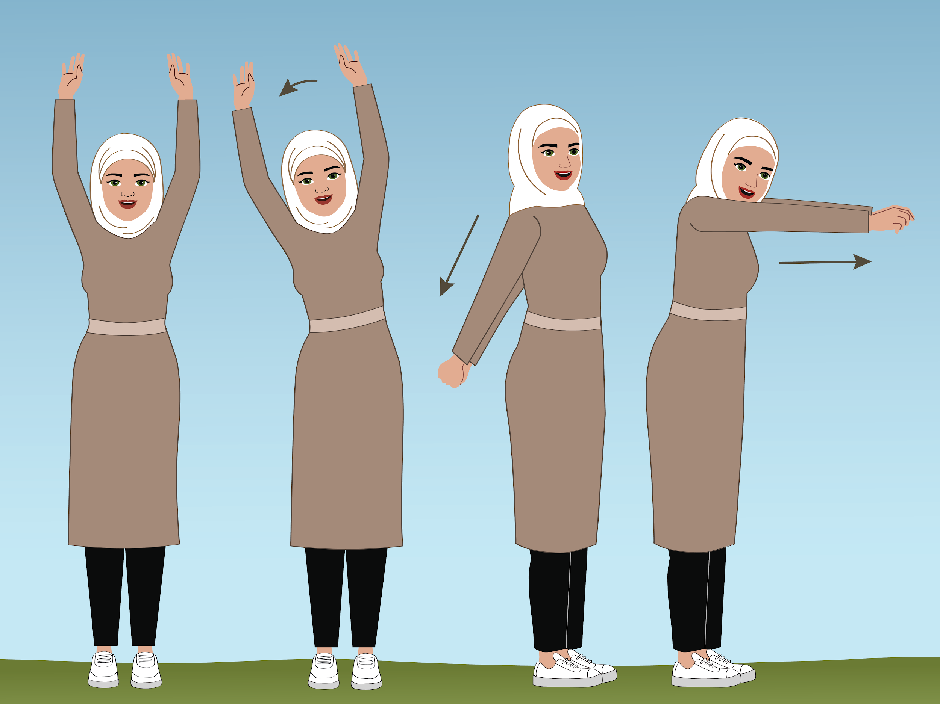
Strèk brasanan stret ariba komo si fuera bo ke mishi ku shelu (hala 4 rosea profundo) | Strèk na banda robes i drechi  (4 rosea profundo) | Strèk bai dilanti  (4 rosea profundo) | Strèk te patras  (4 rosea profundo)

- Kabes
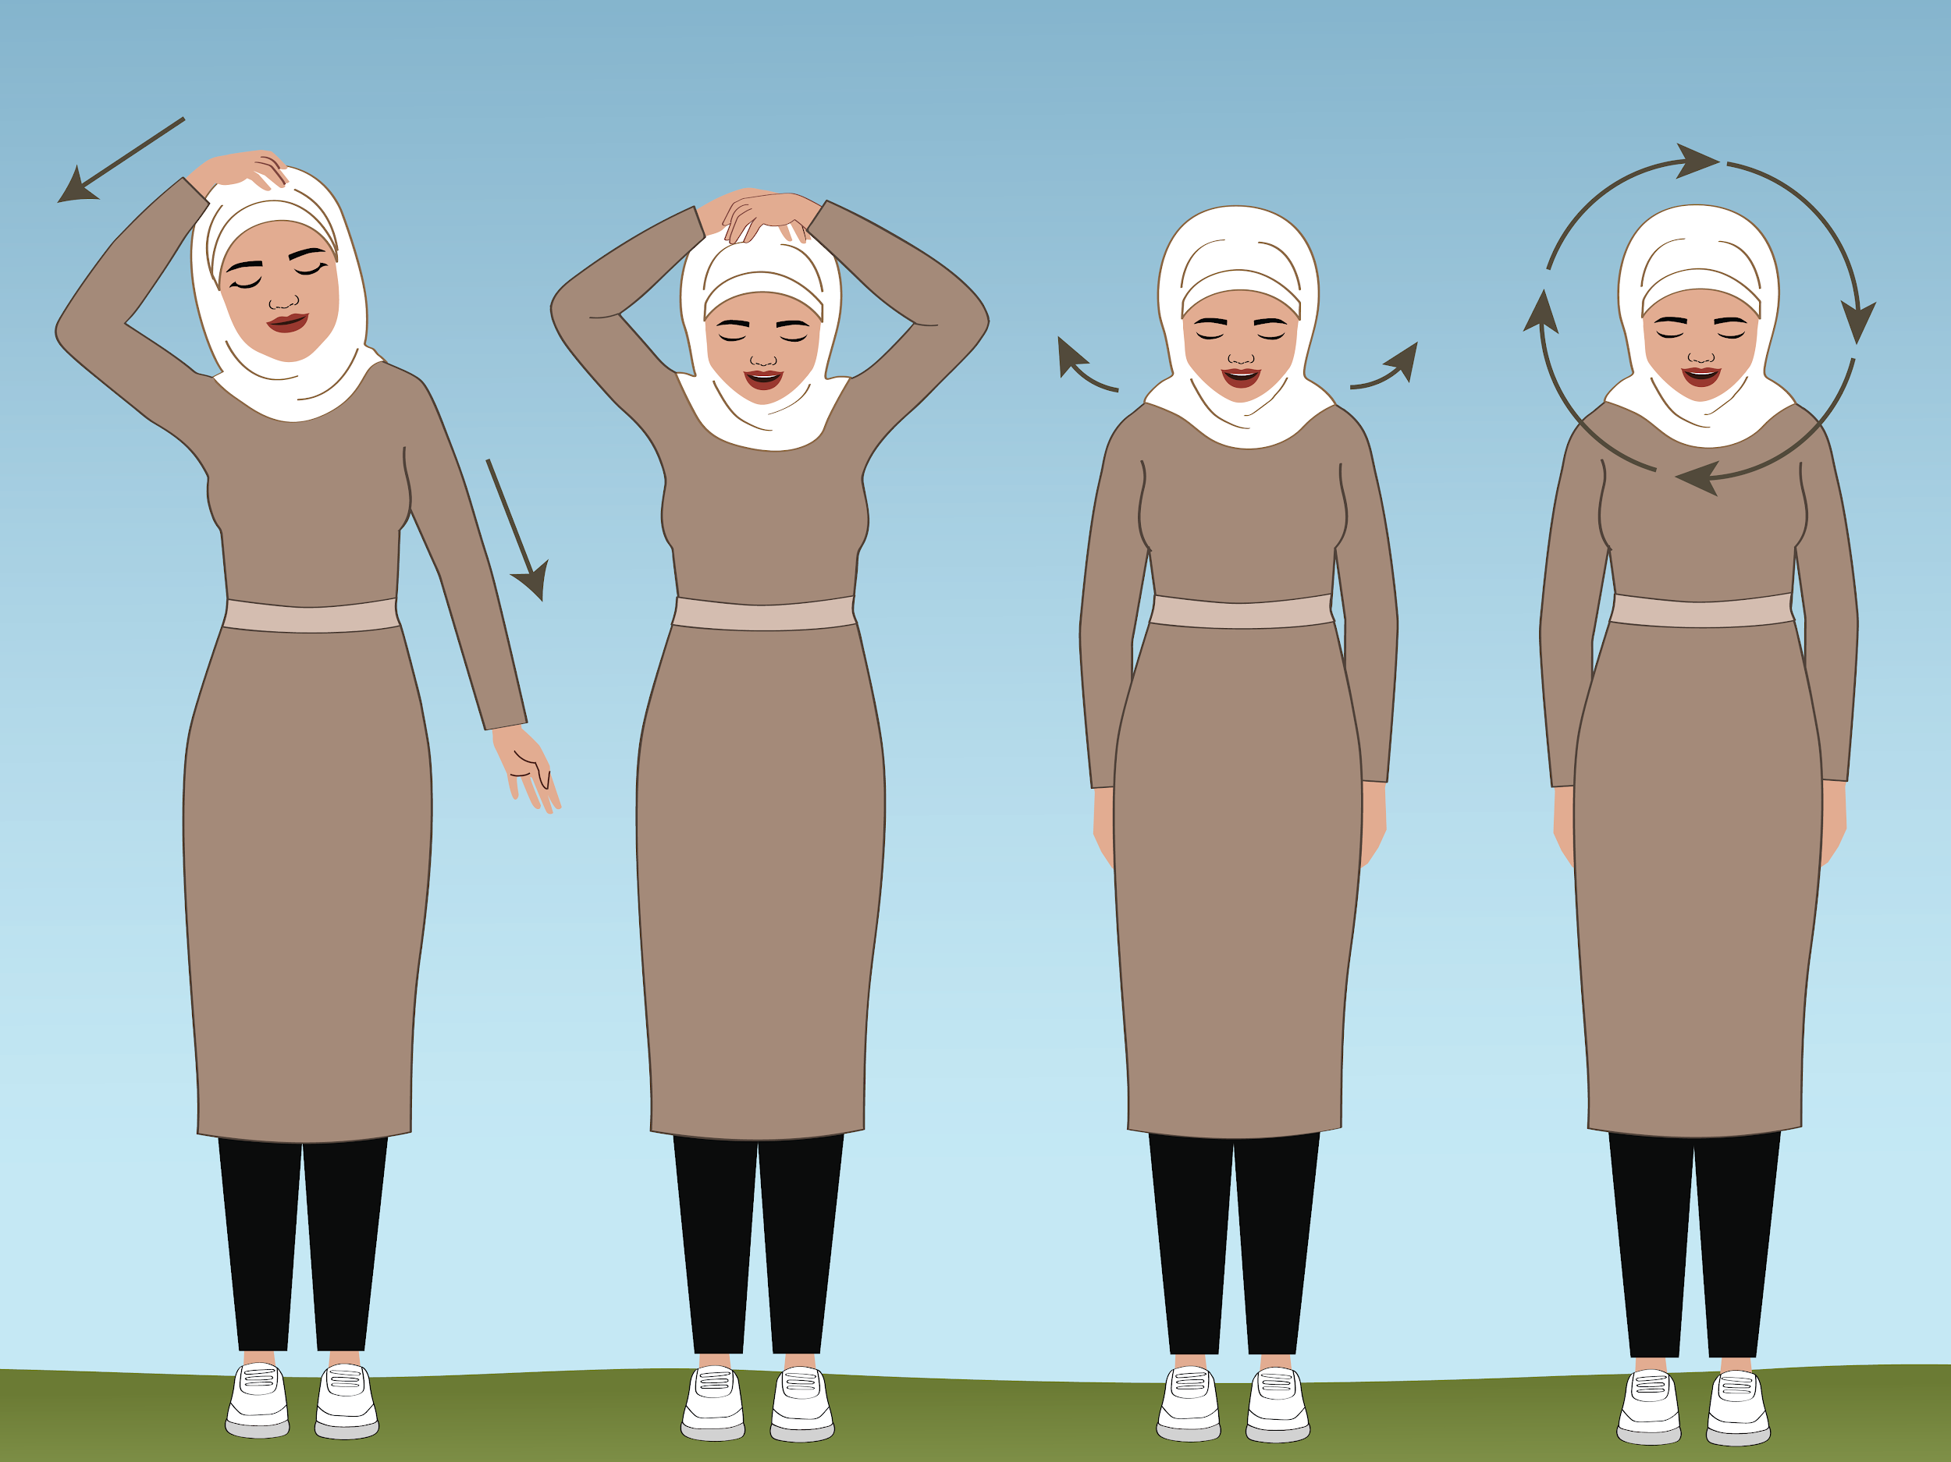
Strèk bo brasa drechi ariba i pone bo kabes riba bo skouder drechi, despues pone bo man riba bo orea. (4 rosea profundo) Strèk brasa robes ariba i pone bo man riba bo orea.  (4 rosea profundo) | Krusa bo mannan i usa e peso di bo brasanan pa tene e parti patras di bo kabes abou  (4 rosea profundo) | Pone bo kachete riba bo pechu i despues move bo kabes na robes di manera ku bo orea ta serka di bo skouder. Despues move kabes na man drechi. (4 biaha) | Pokopoko move bo kabes rònt den sirkulonan kompletu (4 biaha)

- Skoudernan
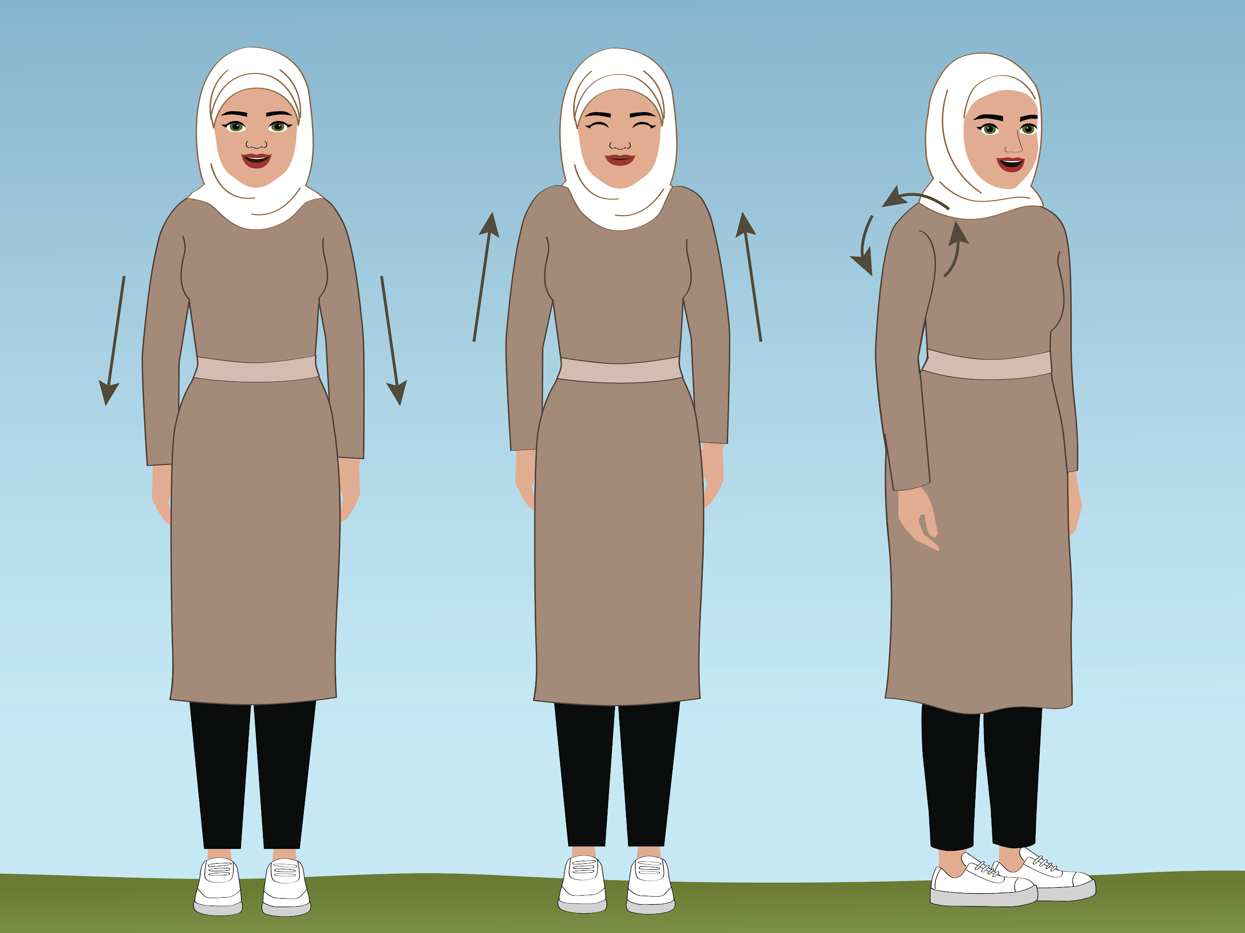
Sera kara, primi man i trese skouder te na orea. Tene kurpa steif i tene rosea aden | Laga tur kos lòs, supla rosea saka afó ku zonido duru. (4 biaha) | Drei bo skoudernan den sírkulo bai dilanti (4 biaha). Drei bo skoudernan den sírkulo bai patras (4 biaha)

- Brasanan
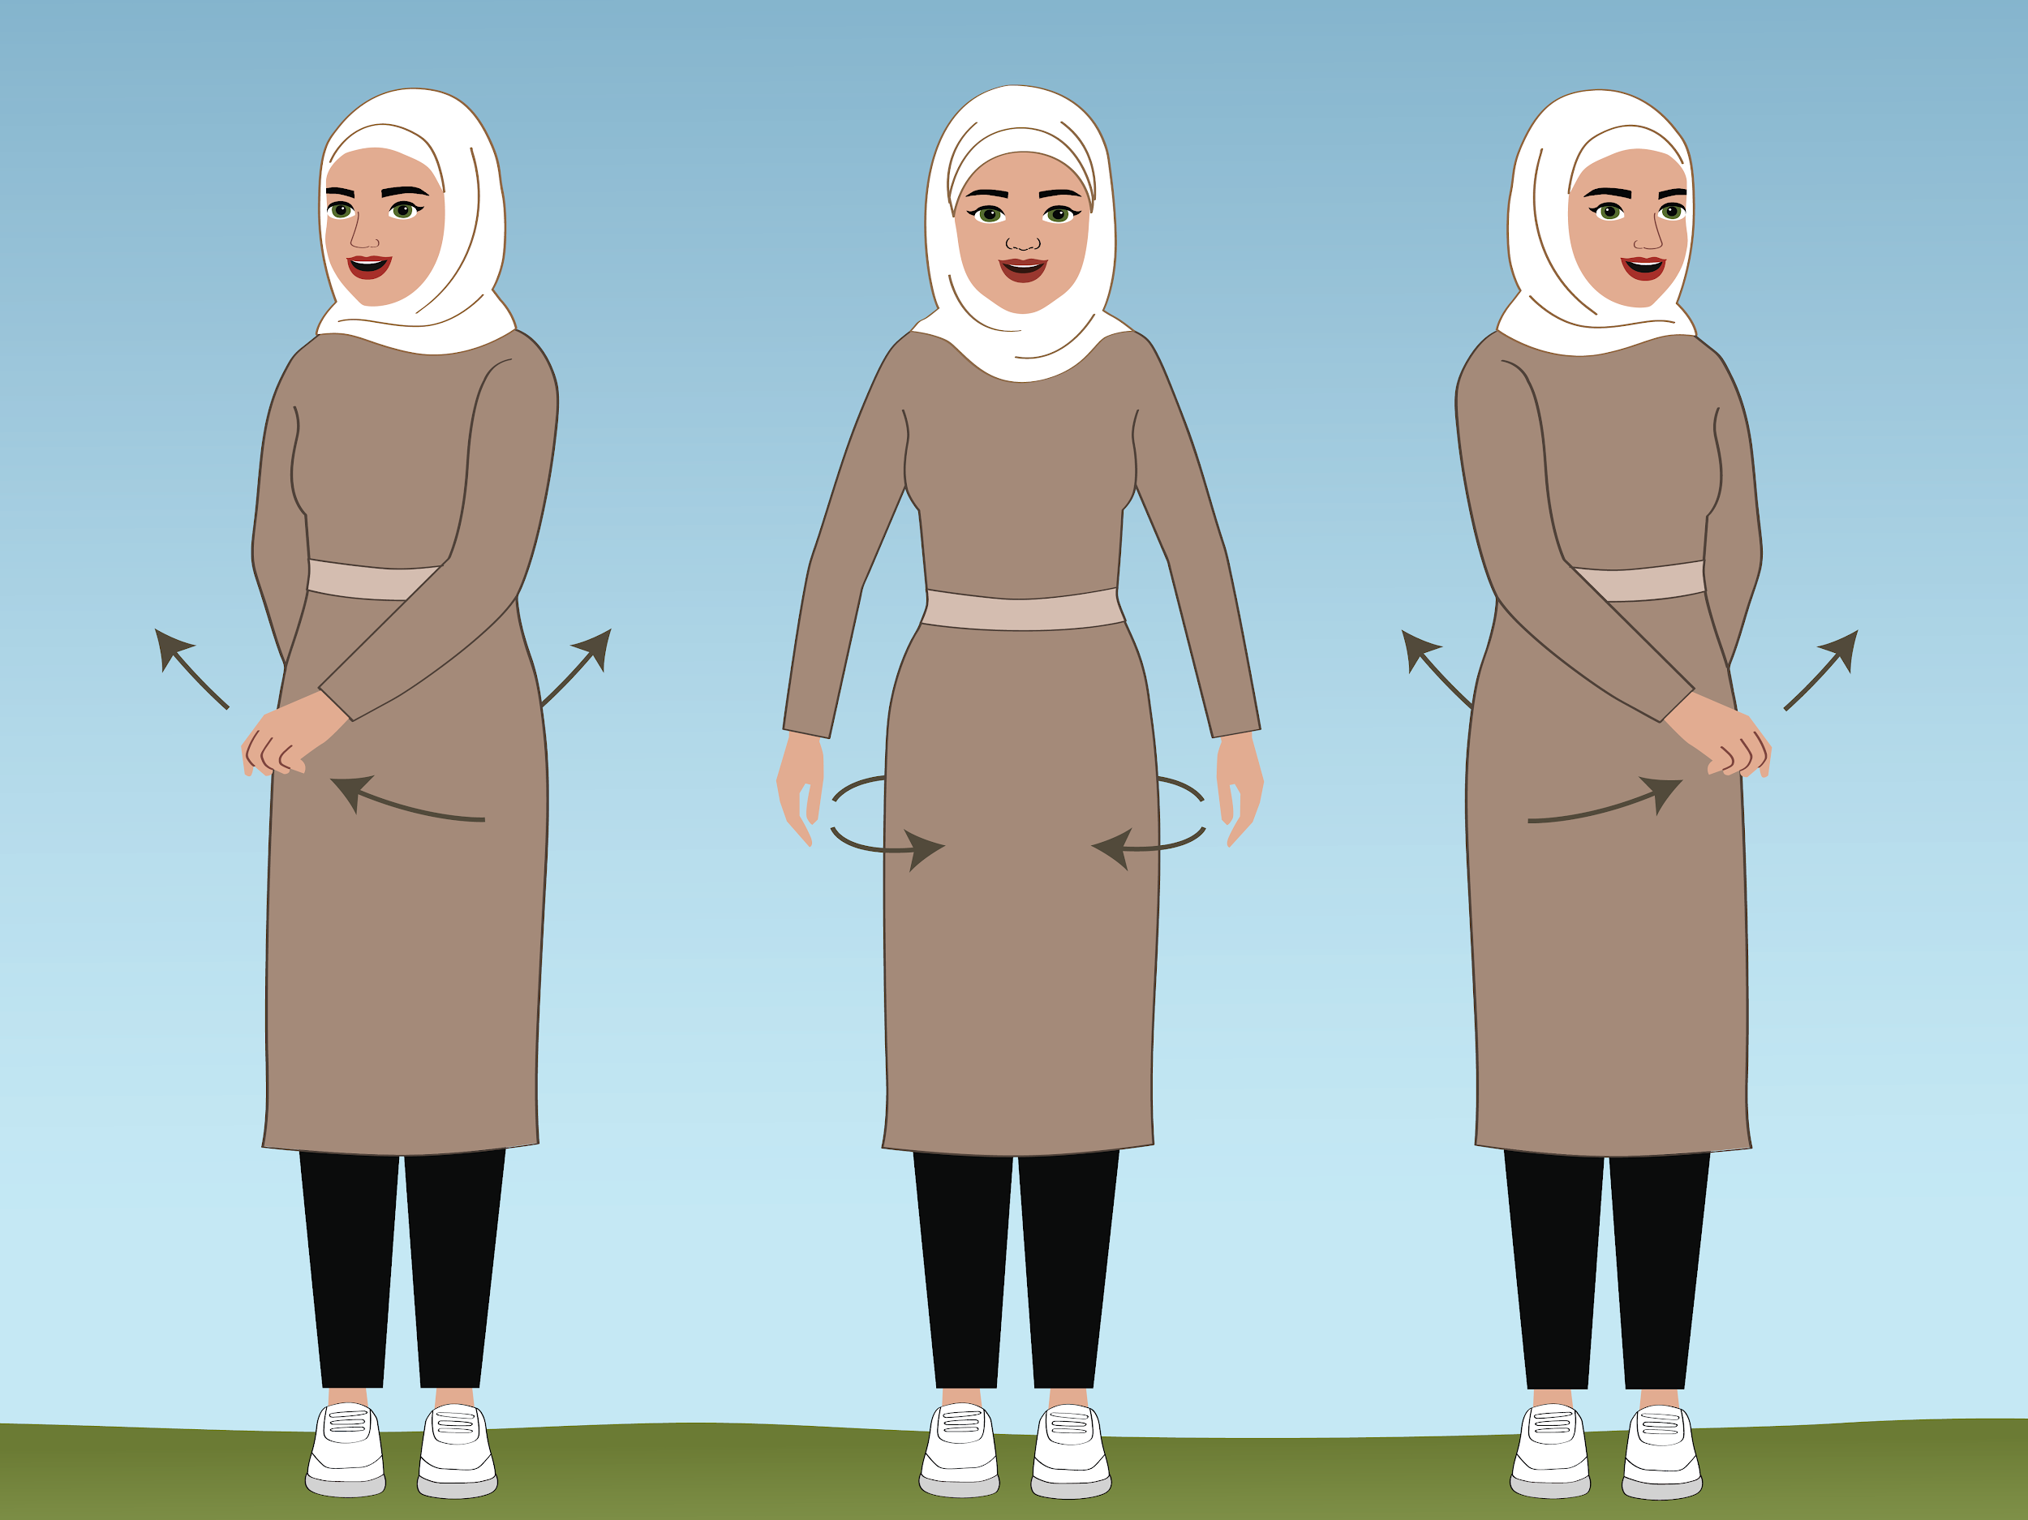
Dobla bo rudia un tiki i relahá bo brasanan. Bira di un banda pa otro birando ku bo hepnan i laga e sobra di bo kurpa sigui e moveshon, inkluyendo bo brasanan, garganta i kabes. Laga bo brasanan zuai di un banda pa otro (10 biaha)

- Sintura | - Rudia | - Pia i Enkel
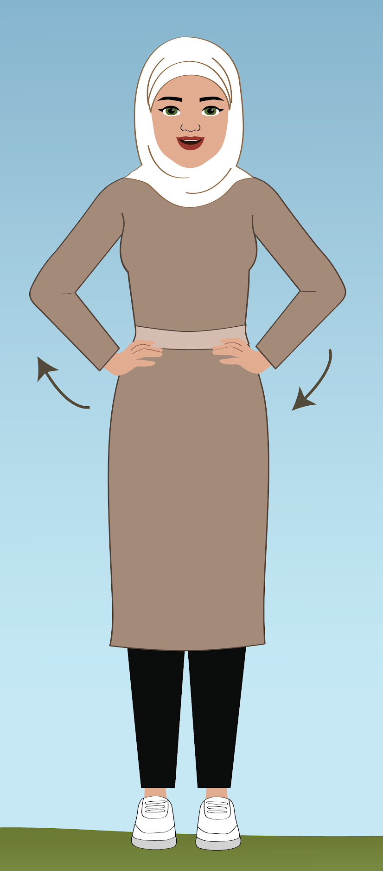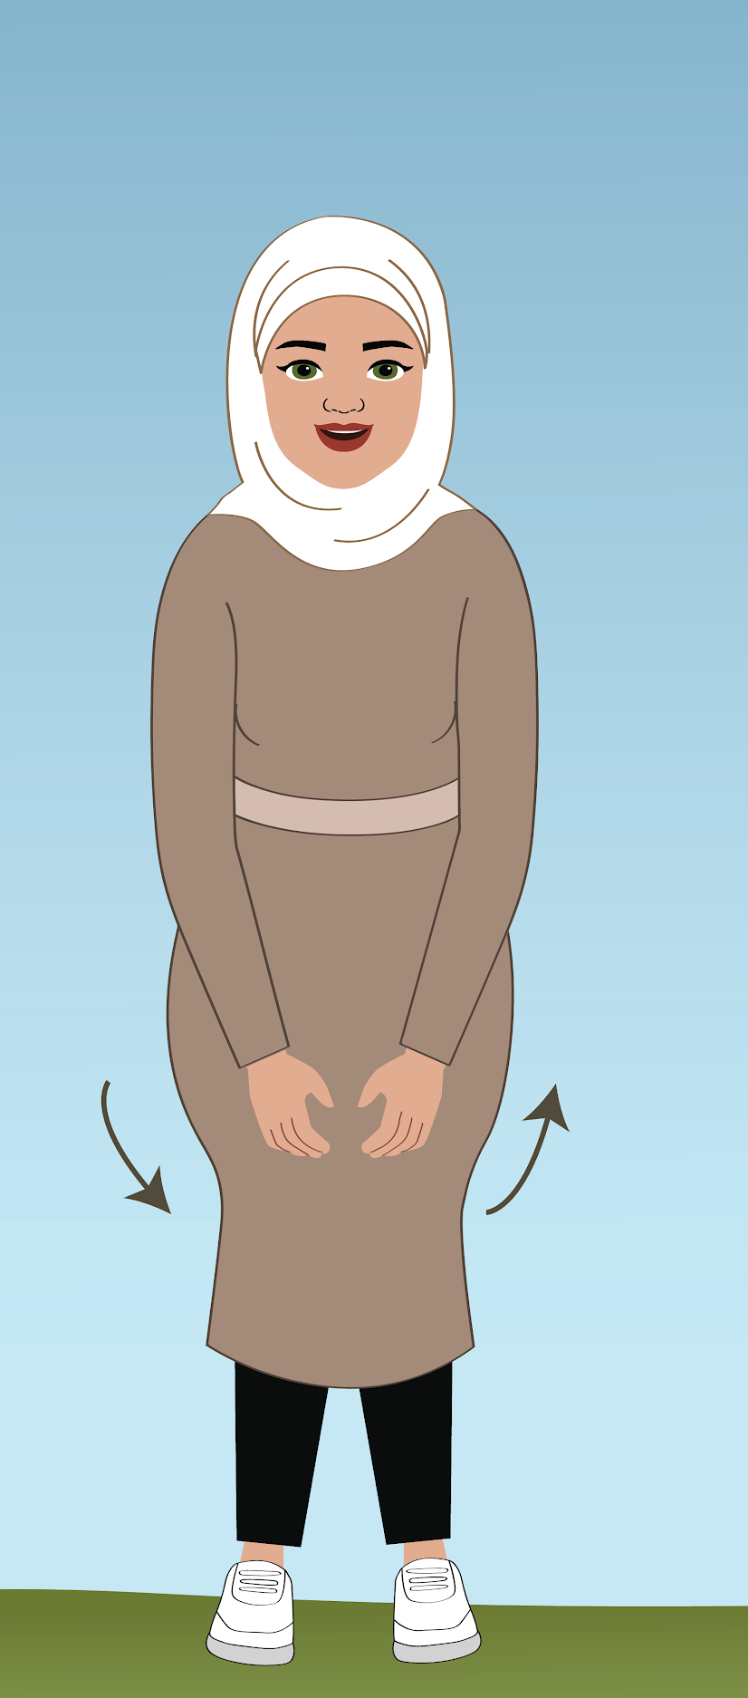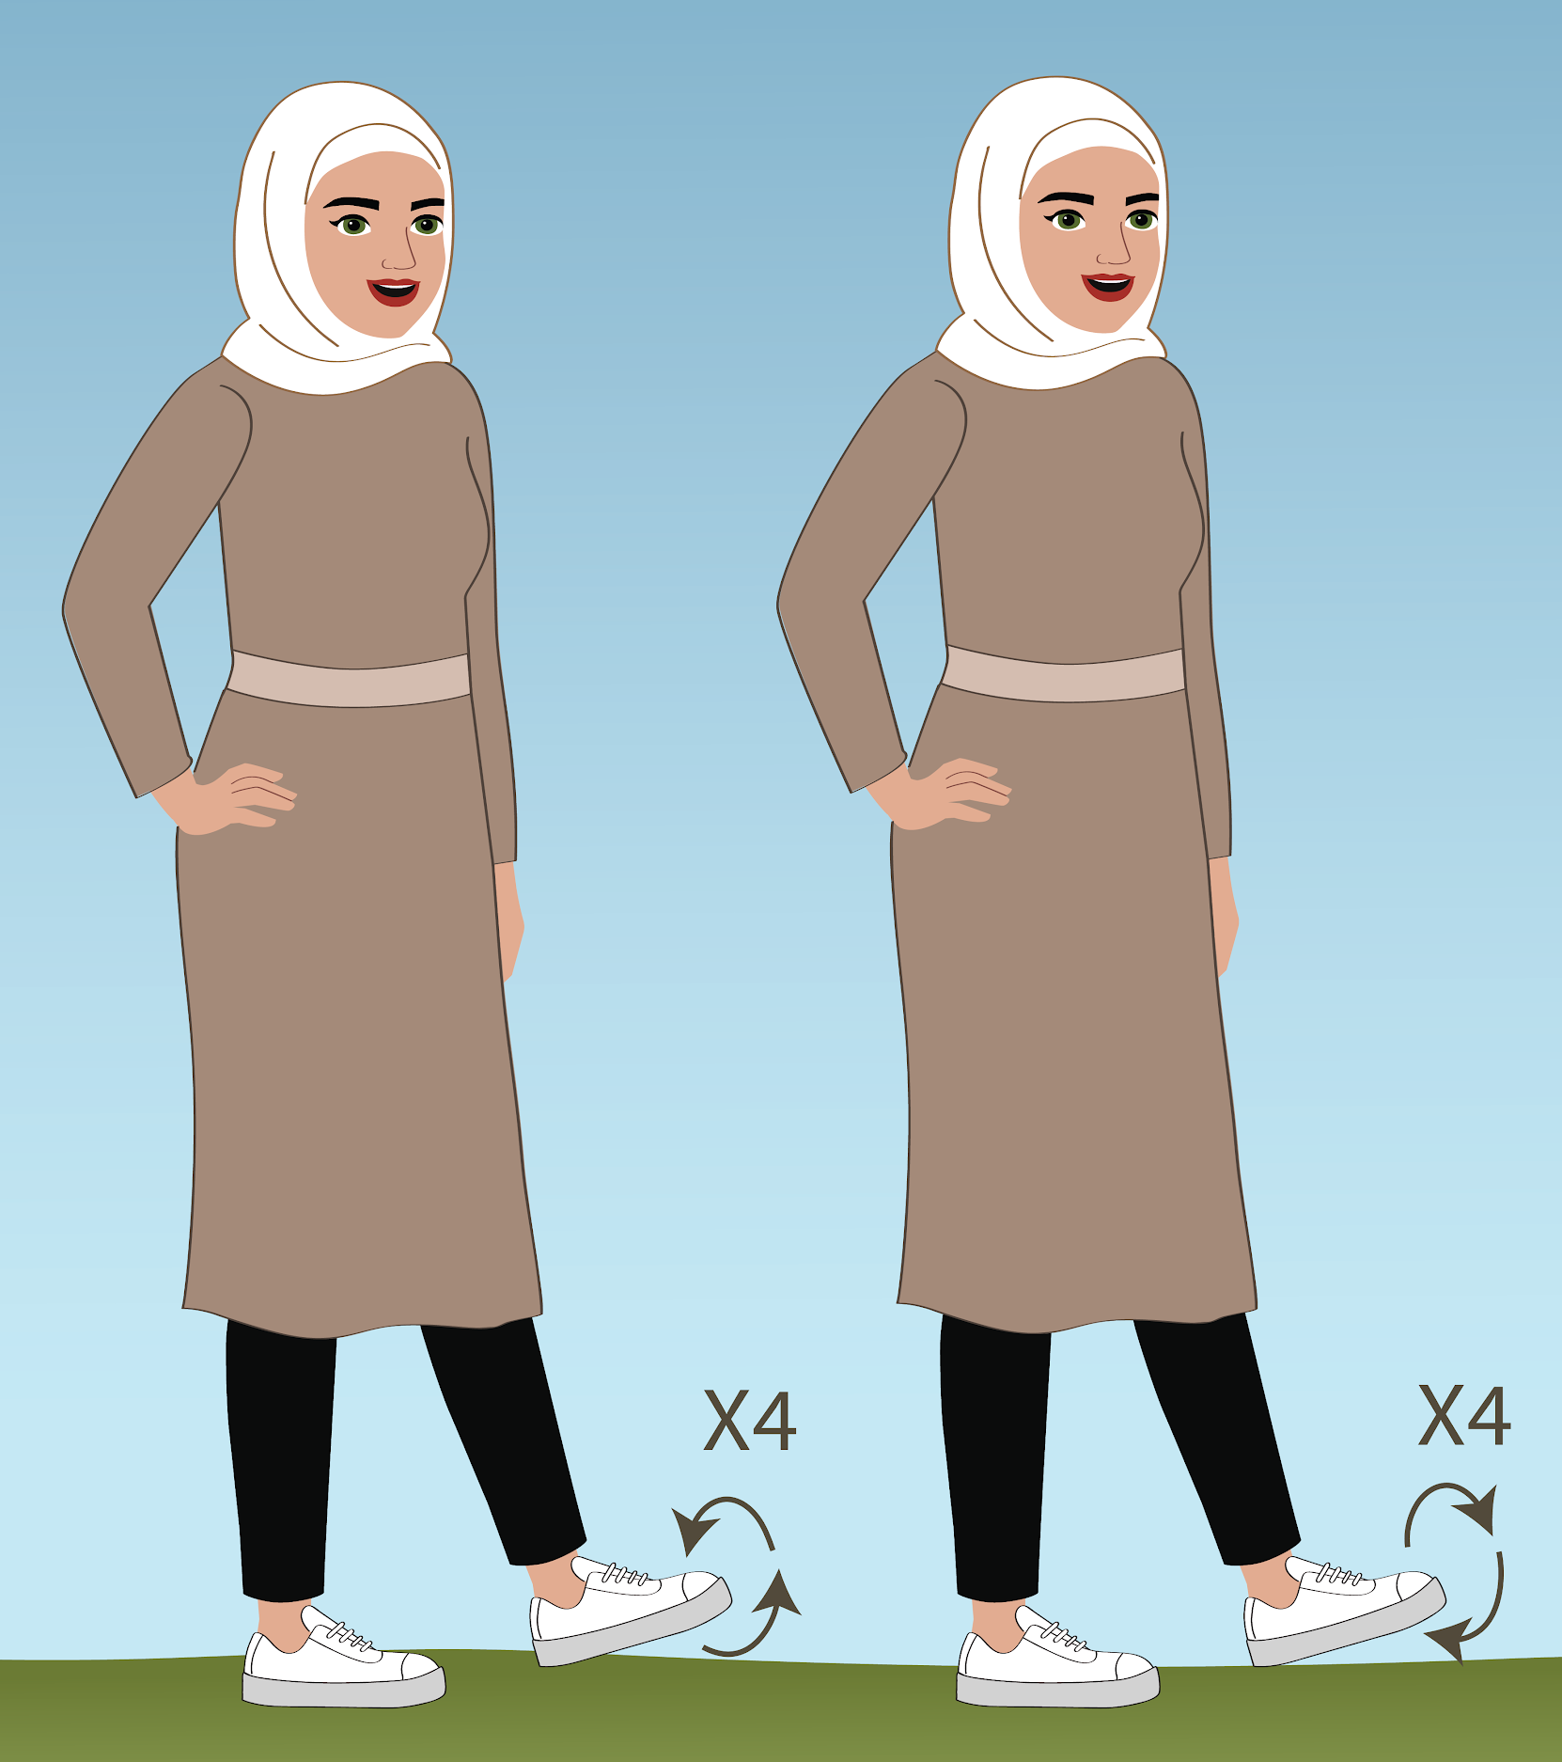
Tene bo sintura i traha sírkulonan chikí den tur dos direkshon  (10 sírkulo den kada direkshon) | Dobla bo rudia un tiki i tene nan ku tur dos man i traha sírkulonan chikí den tur dos direkshon (10 sírkulo den kada direkshon) | Pone un pia riba suela bo dilanti. Drei bo ènkel manda pafó i paden. Despues di 4 sírkulo den kada direkshon, kambia di pia.

- Man i Pòls | - Sakudí
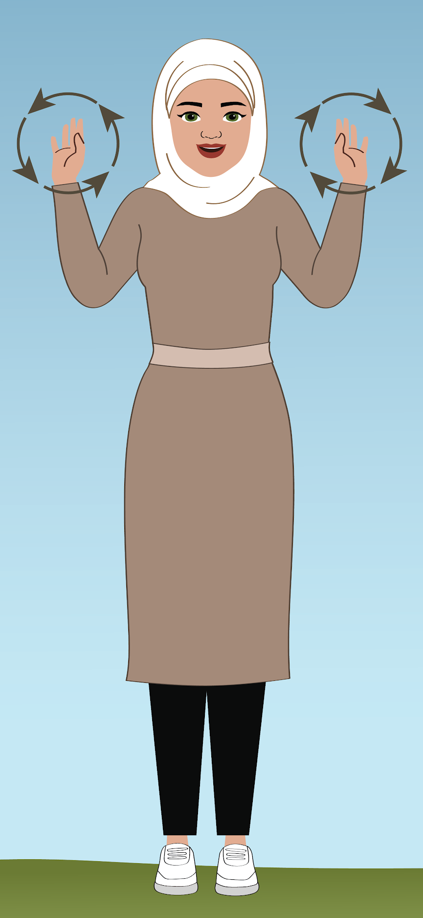 | 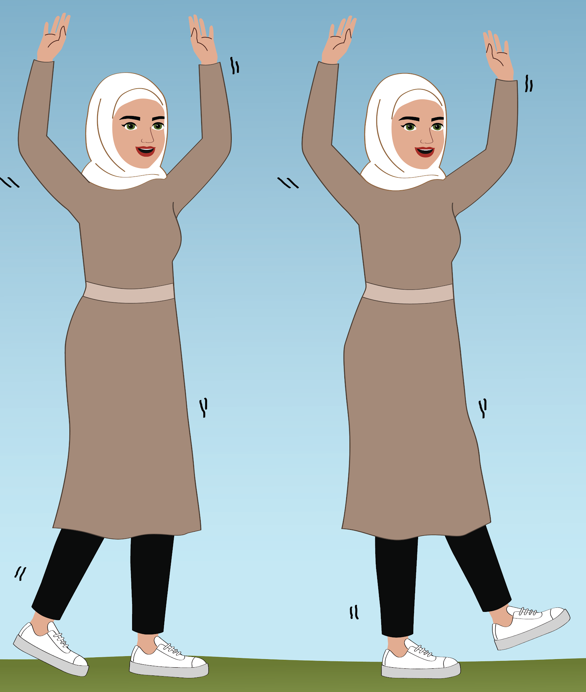
Drei bo pòlsnan den sírkulo komo si fuera ta pinta bo ta pinta. Sòru pa bo bai den tur dos direkshon. | Sakudí henter bo kurpa den tur direkshon.

- Hala Rosea na Final
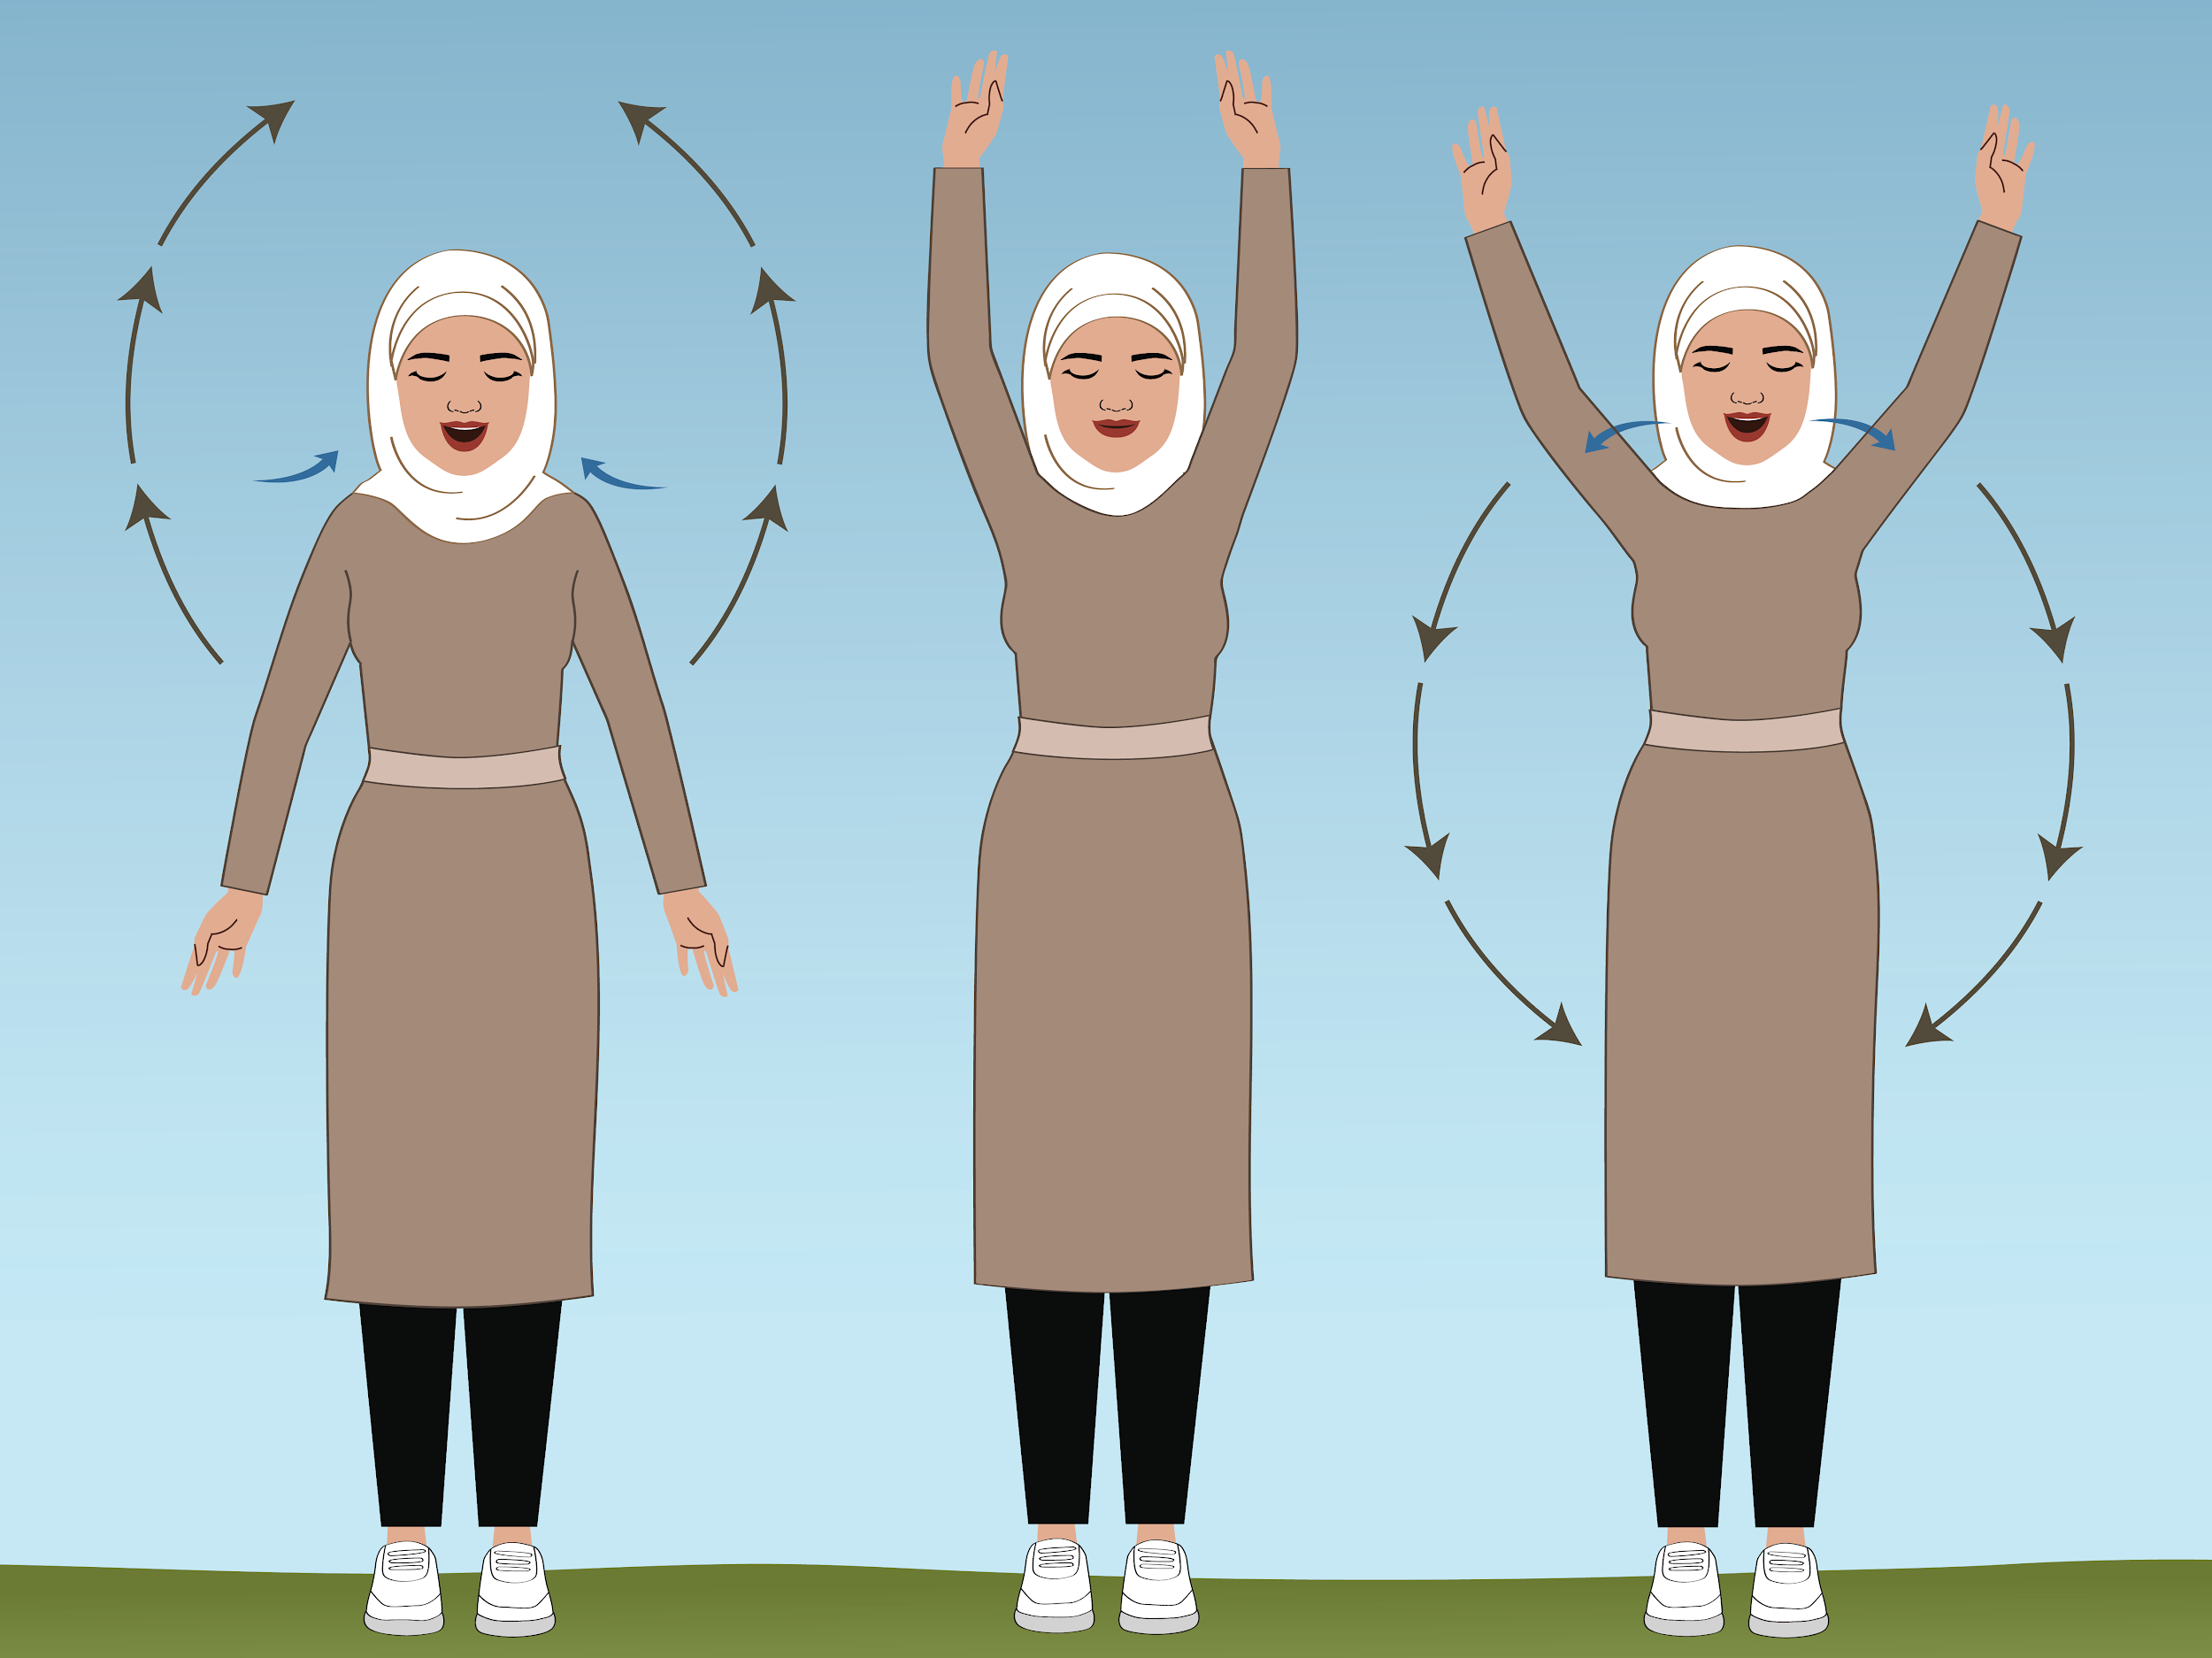
Hisa bo brasanan riba bo kabes i hala rosea aden. Pokopoko baha bo mannan abou na banda di bo kurpa, segun ku bo ta saka rosea afó. Para ku bo wowo será i nota kon bo kurpa ta sinti awor.

1.2 | BISTA GENERAL (30 MIN)

REKORDATORIO DI STRUKTURA I KONTENIDO DI PROGRAMA
Kompartí e ophetivo general di e programa ku bo a introdusí durante e konsulta individual promé ku e programa.
Pidi e partisipantenan pa kòrda otro:
- Kuantu seshon nos lo tin huntu?
- Ki tópikonan nos lo trata?
- Kon nos lo topa?
Sòru pa bo menshoná tur komponente di e programa i enfatisá e importansia di e balor agregá ku e vários seshonnan por duna e partisipantenan.
Kòrda e partisipantenan ki ora nan lo topa personalmente i ki ora nan lo topa 'online'.
Esaki ta un momentu importante pa logra ku partisipantenan ta entusiasmá pa asistí na henter e programa!

REGLANAN BASIKO – KOSNAN KU LO YUDA NOS TRAHA HUNTU
Establesé Reglanan Básiko pa yuda hasi e programa un lugá seif pa siña huntu. Pidi e partisipantenan pa pensa kiko ta importante pa nan por sinti nan mes kómodo i respetá, i pa nan por sinti nan mes seif i sostené den e grupo.
Mayor Konektà ta un programa spesial! E ta trese mayornan/edukadónan huntu pa siña i kompartí eksperenshanan komun di edukashon familiar ku otro. Ta importante pa e grupo pone reglanan básiko tokante kon nan lo sòru pa nan tempu i eksperenshanan huntu ta fruktífero. Mester desaroyá e reglanan aki komo grupo i e grupo mester karga nan.
Reglanan básiko tambe ta útil pa yudá bo dirigí e seshonnan akí komo fasilitadó. Nan por ta útil ora di rekordá partisipantenan ku ta nan a traha e reglanan tokante kon lo mester hiba e seshonnan.
Ora ta papia di Reglanan Básiko, bo por usa e siguiente formato:
- Pone dos papel di 'flipchart' i skibi na e parti ariba:
  - “Reglanan básiko pa seshonnan di kòmbersashon 'online'"
  - “Reglanan básiko pa seshonnan en persona”
- Pidi e partisipantenan pa kompartí nan sugerensianan.
- Skibi reglanan i komentarionan riba e 'flip chart' i saka potrèt di e sèt final di reglanan.
Tene na kuenta: Bo por agregá, despues den e seshon, mas regla básiko na e listanan ora ku e partisipantenan ta komprondé e komponentenan di e programa mihó.
- Sòru pa Reglanan Básiko deskribí un komportashon positivo. Por ehèmpel, na lugá di e regla pa seshonnan en persona di ‘No papia na telefòn durante e seshon di grupo,’ e regla por ta ‘Tene bo telefòn riba 'silent' i tuma kualke yamada di telefòn urgente pafó di e sala di entrenamentu.’
- Bo por pidi partisipantenan pa traha reglanan riba asuntunan spesífiko manera yega na tempu, uso di telefòn selular, rèspèt, konfidensialidat, èts.
- Bo por ripití loke bo ta tende i pasa dor di e reglanan pa bo ta sigur ku tur hende den e grupo ta di akuerdo i a komprondé. Por ehèmpel, si un hende menshoná “Rèspèt”, puntr’é kiko esei ta nifiká p’e. Ki tipo di komportashon ta mustra “Rèspèt”?
- Sòru pa tur hende ta di akuerdo i tin e oportunidat pa kontribuí promé ku pasa pa un otro sugerensia.

Algun regla básiko útil por inkluí:
Bo por agregá esakinan despues ku e partisipantenan a kompartí nan mes reglanan (awor òf despues den e seshon, ora e partisipantenan siña mas tokante e komponentenan di e programa).
Reglanan básiko pa seshonnan en persona:
- Ta paga telefònnan selular òf ta pone nan riba 'silent'.
- Tur hende lo tin e oportunidat pa kompartí i praktiká.
Reglanan básiko pa seshonnan di 'chat' 'online':
- Sòru pa bo tin un pakete di Internèt ku ta permití bo djòin e seshonnan di 'chat'.
- Respetá privasidat di potrètnan i vidionan personal mandá den e grupo di 'chat'.
- Djòin e seshonnan di 'chat' en bibu na e ora akordá.
Reglanan básiko ku por ta riba e papel di e seshon di 'chat' òf e papel di e seshon en persona:
- Bin na tempu i tuma e desishon pa partisipá na kada seshon.
- Si bo no por asistí, por fabor bisa e fasilitadó di antemano òf manda un mensahe di teksto.
- Tur hende ta diferente i lo tin diferente eksperensia pa kompartí.
- Respetá otro dor di paga tinu i tuma turno pa kompartí i skucha.
- Loke nos ta bisa den e grupo, ta keda den e grupo – tantu en persona komo 'online'.
- Kompartí solamente loke bo ta sintí bo kómodo pa kompartí.
- Sintí bo liber pa hasi kualke pregunta!
TUMA NOTA! 'Save' e Reglanan Básiko i proyektá/plak nan riba e muraya den e sala pa tur e dos seshonnan en persona i kompartí potrètnan di e reglanan básiko den e grupo di 'chat' di WhatsApp.
KONFIDENSIALIDAT
Sòru pa konfidensialidat ta parti di e reglanan básiko:
Mantené konfidensialidat: Ta importante pa for di kuminsamentu, ta kla kiko ta oké pa kompartí ku otronan pafó di e grupo i kiko nò:
Splika ku den e programa di Mayor Konektà , nos ta bini huntu pa kompartí eksperensianan tokante nos famianan. Pa por garantisá ku tur hende ta sinti nan mes sufisiente kómodo pa partisipá den e grupo, ta importante pa konfia ku lo no ripití nos historianan personal – spesialmente e kosnan ku nos ta sinti ku ta un reto – pafó di e grupo. Naturalmente ta mashá bon pa kompartí kosnan nobo ku a siña i informashon positivo!
Kibra konfidensialidat: Tambe ta importante pa tuma nota ku por kibra konfidensialidat den kasonan kaminda un partisipante ta revelá òf mustra evidensia di abusu físiko, seksual òf emoshonal serio, òf eksplotashon, òf menasanan di e tipo di dañonan ei.
Splika ku un fasilitadó mester kibra konfidensialidat si tin un intento òf menasa ku un persona por hasi su mes daño òf menasa di suisidio i chèns di daño serio na otronan. Ora esaki sosodé, e fasilitadó lo papia ku e persona ei den privá i tur dos por buska yudansa serka un supervisor òf dunadó di servisio lokal (perkurá pa bo tin e detayenan di servisionan lokal relevante unda por referí).

METANAN DI MAYORNAN/EDUKADONAN – PA KI MOTIBU NOS TA AKÍ?
Despues di establesé Reglanan Básiko pa traha huntu, permití mayornan/edukadónan introdusí nan mes na otro i kompartí e metanan ku a menshoná durante e yamada di telefòn individual promé ku e seshonnan di grupo en persona.
Kada mayor/edukadó mester a pensa riba un meta spesífiko, positivo i realístiko despues di e yamada di telefòn individual ku bo a hasi ku nan promé ku e seshonnan den grupo a kuminsá.
Durante e parti akí di e aktividat, mayornan/edukadónan tin e oportunidat pa kompartí e metanan akí ku otro. Nan por asta ripará ku nan tin metanan similar.
Tambe ta bon si un mayor/edukadó ke kambia su meta. Djis sòru pa e meta ta positivo, spesífiko i realístiko. Ora bo ta skucha e metanan di e mayornan/edukadónan, puntra bo mes:
- E meta ta formulá na un manera positivo?
- E ta deskribí un komportashon spesífiko?
- Por alkansá e meta durante e transkurso di e programa?
Si e metanan ta negativo, vago òf no ta práktiko, usa preguntanan habrí pa guia e mayor/edukadó na un meta mas apropiá.
Meskos ku durante e diskushon di e Reglanan Básiko, un di boso mester dirigí e aktividat miéntras ku e otro fasilitadó ta hasi anotashon riba e 'flipchart'.
Durante e aktividat akí ta enkurashá mayornan/edukadónan pa:
- Introdusí nan mes
- Kompartí nòmber i edat di e yu ku nan lo bai enfoká riba dje
- Kompartí nan meta personal pa e programa ku nan a traha durante e yamadanan individual promé ku e seshonnan di grupo a kuminsá.
Bo por bisa mayornan/edukadónan tambe ku e ta oké si nan metanan kambia den transkurso di e programa.
Kada bes ku bo realisá ku un mayor/edukadó a logra su meta, bo mester duna atenshon na e logro maravioso akí ku hopi elogio.
Bo por puntra e mayor/edukadó tambe kiko e ta kere a yud’é logra e meta akí. Despues pone un meta nobo ku e mayor/edukadó!
NOTA:
Mester registrá tur e metanan riba un 'flipchart' i mester revisá esakinan despues ku a kompartí nan den grupo. Tin bia, mayornan/edukadónan lo kompartí metanan similar òf deskubrí algu nobo!

POUSA PA REFRESKA (15 MIN)

1.3 | LES IMPORTANTE: TEMPU-PA ABO-KU BO YU (50 MIN)

BISTA GENERAL
Introdusí brevemente e meta prinsipal di e lès importante na e mayornan/edukadónan. Bo por bisa algu manera:
“E meta prinsipal di awe ta pa siña kon nos por konstruí relashonnan positivo ku nos yunan dor di pasa Tempu-pa Abo-ku Bo yu. Laga nos wak un historia riba vidio…”
Despues sigui pa e kuentanan riba vidio.

HISTORIANAN RIBA VIDIO I 'ROLLENSPEL'

HISTORIA RIBA VIDIO 1: TEMPU-PA ABO-KU BO YU
Mustra e vidio di tata i yu ku a pasa Tempu-pa Abo-ku Bo yu huntu.

Klek akí pa wak e vidio

Despues di wak e vidio huntu, fasilitá un diskushon ku e grupo. Lo bo tin ku reformulá e preguntanan i tambe duna sufisiente tempu pa mayornan/edukadónan kontestá.
Preguntanan pa guia e diskushon di e vidio:
- Kon Roberto ta introdusí Tempu-pa Abo-ku Bo yu?
- Dikon Roberto a bisa kon largu Tempu-pa Abo-ku Bo yu lo ta?
- Kon Roberto ta demostrá ku e ta paga tinu?
- Kon Roberto ta laga Daniel guia?
Durante e diskushon, kòrda konektá e kontestanan na e Komponentenan Básiko di pasa Tempu-pa Abo-ku Bo yu. Skibi e komponentenan básiko aki bon kla riba e 'flip chart':
KOMPONENTENAN BASIKO (mucha mas chikí)
- Tempu-pa Abo-ku Bo yu ta un tempu spesial ku abo i bo yu ta pasa huntu ta hasi algu agradabel.
- Sigui e guia di bo yu durante Tempu-pa Abo-ku Bo yu.
- Sak na e nivel di bo yu.
- Usa kontakto visual ku bo yu i nota kiko e ta hasi.
- Usa nòmber di bo yu ora bo ta papia kuné.
- Aseptá loke bo yu ke hasi tanten ku e ta un aktividat seif.
- Usa hopi palabra pa deskribí loke bo yu ta hasi.
- Usa un òf mas palabra nobo di vokabulario den bo diálogo ku bo yu ora ta apropiá.
- Usa kontakto físiko manera mishi ku òf brasa bo yu ora ta apropiá

1st PRAKTIKA: TEMPU-PA ABO-KU BO YU DEN UN 'ROLLENSPEL' DEN E GRUPO GRANDI
Invitá partisipantenan pa hunga un 'rollenspel' di e Historia riba Vidio 1 ku nan a kaba di diskutí ariba. Esaki lo permití nan pa praktiká e komponente básiko di pasa Tempu-pa Abo-ku Bo yu, ku nan yunan chikí. Bo por usa e 'script' ariba komo referensia.

Akí ta sigui e stapnan pa sigui durante 'rollenspel':
- Pidi pa dos boluntario (un persona pa hunga e ròl di tata i unu pa hunga e ròl di Daniel). E boluntario ku ta hunga e ròl di e tata mester ta un mayor di un mucha chikí (di 2-9 aña di edat). Tur dos persona ta bini para mei mei di e sírkulo ku kara pa e grupo.
- Si ta disponibel, sòru pa e asesorionan pa e 'rollenspel' akí (papel, skèr).
- Splika kiko mester pasa durante e 'rollenspel'. E tata mester baha na e nivel di Daniel, usa kontakto visual i bisa: “Daniel, mi tin 5 minüt pa pasa Tempu-pa Abo-ku Bo yu, ku bo. Kiko bo ke hasi?”
- Daniel ta hasi e sugerensia di traha barbulètè ku papel di koló
- E tata ta aseptá loke Daniel ke hasi. E ta bisa ku e ta un idea maravioso.
- Daniel ta kuminsá kòrta e papel di koló pa traha ala. E tata ta deskribí kiko e ta hasi (por ehèmpel, “Esta un mucha grandi bo ta, bo ta usa e skèr bo so anto di un forma seif!
- Daniel i Roberto ta sigui e 'script' di Vidio 1 manera a dun'é ariba. E tata mester kontinuá ku e komponentenan básiko (sigui e guia di e mucha, baha na e nivel di e mucha, aseptá loke e ke hasi basta e ta seif, usa e nòmber di e mucha, usa kontakto visual, usa hopi palabra pa deskribí kiko bo yu ta hasi, usa vokabulario nobo ora ta apropiá, i usa kontakto físiko ora ta apropiá).
- Despues ku e 'rollenspel' ta kla, elogiá e dos boluntarionan i enkurashá e grupo pa bati man pa nan. Bo por duna kada boluntario un steker riba nan 'badge' di nòmber komo un rekompensa chikí.
- Puntra e dos partisipantenan kon nan a sinti durante di 'rollenspel' akí. Puntra Daniel promé i despues puntra e tata.
- Puntra e partisipante ku a hunga e ròl di tata si e ta kere ku e por praktiká e abilidat akí na kas ku su yu. Animá nan i ekspresá konfiansa den nan, ku nan por hasié!

HISTORIA RIBA VIDIO 2: TEMPU-PA ABO-KU BO YU TINER
Mustra e vidio di un tata i su yu hòmber adolesente pasando Tempu-pa Abo-ku Bo yu huntu.

Klek akí pa wak e vidio

Despues di wak e vidio huntu, fasilitá un diskushon ku e grupo. Lo bo tin ku reformulá e preguntanan i tambe duna sufisiente tempu pa mayornan/edukadónan kontestá.
Preguntanan pa guia e diskushon di e vidio:

Pa gruponan di mayornan/edukadónan di muchanan entre 2-17

- Kon Miguel ta sinti ora su tata ignorá e mensahe?
- Ki ehèmpel di komportashon e mama ta duna Miguel?
- Kiko bo ta kere lo a pasa si e tata lo a respondé e mensahe? Algu asina a yega di pasa ku bo? Kon bo a sinti?

Pa gruponan di mayornan/edukadónan di muchanan entre 10-17

- Kon Roberto ta introdusí Tempu-pa Abo-ku Bo yu?
- Dikon Roberto a bisa kon largu Tempu-pa Abo-ku Bo yu lo ta?
- Kon Roberto ta demostrá ku e ta paga tinu?
- Kon Roberto ta laga Daniel guia?
- Kon Miguel ta sinti ora su tata ignorá e mensahe?

Durante e diskushon, kòrda konektá e kontestanan na e Komponentenan Básiko pa Pasa Tempu-pa Abo-ku Bo yu pre-adolesente òf tiner. Kòrda skibi esakinan riba e 'flip chart':

KOMPONENTENAN BASIKO (tinernan)
- Tempu-pa Abo-ku Bo yu ta tempu spesial ku abo i bo yu ta pasa huntu hasiendo i/òf papiando tokante algu agradabel.
- Dun'é tur bo atenshon.
- Skucha bo yu ora e ta papia ku bo.
- Usa kontakto visual ku bo yu i nota kiko e ta hasi.
- Kontestá ku interes i sigui hasi mas pregunta.
- Usa kontakto físiko manera mishi ku òf brasa bo yu ora ta apropiá.
- Usa nòmber di bo yu ora bo ta papia kuné.

2nd PRAKTIKA: TEMPU-PA ABO-KU BO YU DEN UN 'ROLLENSPEL' DEN E GRUPO GRANDI
Invitá partisipantenan pa hunga un 'rollenspel' di e Historia riba Vidio 2 ku nan a kaba di diskutí ariba. Esaki lo permití nan pa praktiká e komponente básiko di pasa Tempu-pa Abo-ku Bo yu, ku nan tinernan.

Akí ta sigui e stapnan pa sigui durante e 'rollenspel'. Pèrmití e boluntarionan duna nan mes sugerensia òf kosnan pa bisa, basta ku nan ta reflehá e Komponentenan básiko ariba:
- Pidi pa dos boluntario (un persona pa hunga e ròl di tata i unu pa hunga e ròl di Miguel). E boluntario ku ta hunga e ròl di e tata mester ta un mayor di un pre-adolesente òf tiner (di 10-17 aña di edat). Tur dos persona ta bin para mei mei di e sírkulo ku kara pa e grupo.
- Splika kiko mester pasa durante e 'rollenspel':
  - Miguel a yega kas for di skol i e tata ta bis’é ku e ke tende tur kos di su dia.
  - Miguel ta deskribí su dia.
  - E tata ta sigui tur e komponentenan básiko usando su palabranan i lenguahe di kurpa (duna tur su atenshon, skucha ora e ta papia, usa kontakto visual, kontestá ku interes i hasi preguntanan mas profundo, usa kontakto físiko ora ta apropiá).
- Despues ku e 'rollenspel' ta kla, elogiá e dos boluntarionan i enkurashá e grupo pa bati man pa nan. Bo por duna kada boluntario un steker riba nan 'badge' di nòmber komo un rekompensa chikí.
- Puntra e dos partisipantenan kon nan a sinti durante di e 'rollenspel' aki. Puntra Miguel promé i despues puntra e tata.
- Puntra e partisipante ku a hunga e ròl di tata si e ta kere ku e por praktiká e abilidat akí na kas ku su yu. Animá nan i ekspresá konfiansa den nan, ku nan por hasié!

DISKUSHON: BENEFISIONAN DI PASA TEMPU-PA ABO-KU BO YU
Guia partisipantenan den un diskushon di grupo tokante e benefisionan di pasa Tempu-pa Abo-ku Bo yu.
Preguntanan pa guia e diskushon akí ta:
- Kon pasa Tempu-pa Abo-ku Bo yu lo kambia boso relashon?
- Kon abo i bo yu lo benefisiá di Pasa Tempu-pa Abo-ku Bo yu? Kiko abo òf e lo siña òf gana for di e eksperensia?
- Dikon lo bo ke skucha aktivo durante Pasa Tempu-pa Abo-ku Bo yu? Kiko skucha aktivo ta nifiká pa bo?
Riba e 'flip chart', skibi e ideanan di e partisipantenan komo prinsipionan tokante DIKON nan mester pasa Tempu-pa Abo-ku Bo huntu ku nan yu. Sòru pa bo duna ehèmpel di skucha aktivo!
Purba di saka e siguiente benefisionan di pasa Tempu-pa Abo-ku Bo for di e diskushon:
- Pasa Tempu-pa Abo-ku Bo yu ta mehorá e relashon entre mayornan/edukadónan i muchanan.
- Mucha ta sinti ku nan tin balor i ku nan ta stimá.
- Ta mustra bo yunan ku bo ta kere ku loke nan ta hasi ta importante.
- Ta oumentá konfiansa i mehorá komunikashon entre mayornan/edukadónan i yunan.
- Si skucha mucha kuidadosamente i duna balor na nan ideanan bo ta animá nan pa pensa pa nan mes i tuma inisiativa den otro áreanan di nan bida.
- Ta duna mayornan/edukadónan un chèns pa siña hopi tokante e interesnan i abilidatnan di nan yunan.
- Aktividatnan relashoná ku skol por ta un oportunidat pa pasa Tempu-pa Abo-ku Bo yu i por motivá muchanan den nan tareanan di skol.
- Pa muchanan chikí, vokabulario nobo ku ta usa durante Tempu-pa Abo-ku Bo yu por ta un oportunidat pa siña palabranan nobo.
TUMA NOTA! E lista ariba ta djis un sugerensia. Purba identifiká mayoria di e benefisionan akí huntu. Mayornan/Edukadónan por duna otro motibunan tambe dikon Pasa Tempu-pa Abo-ku Bo yu por ta un eksperensia positivo pa mayornan/edukadónan i yunan. Esaki ta maravioso!!

DISKUSHON: AKTIVIDATNAN PA HASI DURANTE PASA TEMPU-PA ABO-KU BO YU
Guia partisipantenan den un diskushon di grupo pa identifiká posibel aktividatnan ku nan por hasi durante Tempu-pa Abo-ku Bo yu.
E por ta un reto pa e partisipantenan sa kiko pa hasi ku nan yunan – spesialmente si nan tin solamente un tiki tempu pa pasa huntu i/òf nan no tin un bon relashon.
Pidi e partisipantenan pa pensa riba aktividatnan ku nan por hasi huntu. Lo ta ideal si e aktividatnan akí no ta enserá un pantaya, manera un telefòn, 'tablet' òf televishon. E aktividatnan akí por ta kosnan ku e mucha gusta hasi, òf un tarea ku mayor/edukadó i yu por hasi huntu (na lugá ku mayornan/edukadónan ta pone nan yu hasi e tarea nan so).
E por ta asta un kombersashon tokante e dia – loke ku e mucha ke den e límitenan aseptabel! Ta importante pa e aktividat ta algu ku ta GRÁTIS i REALISTIKO!
Skibi e sugerensianan riba e 'flipchart'.
Posibel aktividatnan:
- Papia tokante e dia
- Papia tokante algu ku bo yu gusta, manera deporte, programa di televishon, amigunan
- Hasi un tarea huntu
- Traha i/òf kome un kuminda huntu
- Konta un kuenta
- Bai kana p.e. na Koredó òf Marie Pampoen
- Wak òf lesa un buki di kuenta huntu
- Hunga un wega òf traha un pùzel huntu
- Hunga ku ko’i hunga huntu

PRAKTIKA ABILIDATNAN DEN PAR: TEMPU-PA ABO-KU BO YU
Praktiká abilidatnan den par ta permití partisipantenan purba nan tareanan pa hasi na kas den e ambiente seif di e grupo. Tambe nan tin e oportunidat pa eksperensiá un senario for di e perspektiva di nan yu.
Formato pa praktiká den par:
A. Introdukshon
- Introdusí na e partisipantenan ku awor nan ta bai praktiká den par pasa Tempu-pa Abo-ku Bo yu, dor di usa abilidatnan di Skucha Aktivo.
- Splika ku si bo praktiká awor lo bira mas fásil pa hasi e aktividatnan na kas, spesialmente si esaki ta algu nobo.
- Splika ku tur hende lo haña chèns di praktiká abilidatnan nobo promé ku usa nan na kas.
B. Praktiká den par
- Pidi mayornan/edukadónan pa pensa riba e aktividatnan ku nan lo ke hasi ku nan yu, ku lo permití nan pasa Tempu-pa Abo-ku Bo yu huntu. Nan por skohe for di e lista of bini ku unu nobo.
- Mayornan/Edukadónan mester forma par den e sala. Kaminda ta posibel, mayornan/edukadónan ku yunan chikí (edat 2-9) mester forma par ku otro mayor/edukadó ku tin un yu chikí, i mayornan/edukadónan di adolesentenan (10-17) mester forma par ku otro mayor/edukadó ku tin un adolesente.
- Kada par mester tuma turno pa praktiká kon nan lo pasa Tempu-pa Abo-ku Bo yu, ku nan yu. Kada persona lo hunga un ròl di mayor/edukadó hasiendo e aktividat ku nan a skohe i tambe un ròl di mucha hasiendo loke e otro mayor/edukadó a skohe komo su aktividat.
- E práktika mester ta kòrtiku, ku solamente algun minüt pa turno!
- E fasilitadó mester kana rònt den e grupo i duna sosten ora ta nesesario.
C. Diskushon
- Si bo tin sufisiente tempu, pidi komentario di kada par den un diskushon di grupo tokante kon e práktika a bai. Si bo tin tiki tempu, pidi 2-3 par boluntario pa kompartí nan eksperensianan.
- OPSHONAL: Si bo tin tempu, bo por hunga un wega di grupo. Pidi un par pa mustra e grupo ki aktividat nan a skohe pa pasa Tempu-pa Abo-ku Bo yu huntu ku nan yu. Nan mester hasi esaki den silensio, miéntras ku otronan den e grupo mester rei e aktividat ku nan a skohe.

REVISHON: TEPNAN PA PASA TEMPU-PA ABO-KU BO YU
Diskutí e tepnan di pasa Tempu-pa Abo-ku Bo yu den e grupo grandi. Pasa dor di kada punto huntu. Bo ko-fasilitadó òf un Boluntario ku ta yudá bo, por skibi nan riba e 'flip chart' pa tur hende por mira nan.
1. Reservá un tempu spesífiko pa pasa Tempu-pa Abo-ku Bo yu huntu tur dia.
Skohe un momentu ku tin tiki chèns pa interumpí abo i bo yu i tambe un ora ku bo yu no tin algu otro ku e ke hasi, manera wak televishon. Paga e televishon i pone 'tablet' i telefòn un banda.
2 Bisa bo yu ku lo bo ke pasa algun tempu kuné i ku e por skohe kiko e ke hasi òf papia di dje. Si bo tin solamente 5 minüt disponibel, spesifiká esaki for di kuminsamentu.
Bo yu por pensa ku esaki ta straño na promé instante, pero gradualmente lo e kuminsá disfrutá di tin e tempu dediká akí ku bo!
3 Duna bo yu tur bo atenshon.
Sòru pa otro hende òf otro responsabilidatnan no distraí bo, ya asina bo por duna tur bo atenshon na bo yu.
4 Mustra bo yu ku bo ta skuch'é físikamente i verbalmente .
Usa hopi kontakto visual i usa nòmber di bo yu. Sakudí kabes òf bisa “Mi ta komprondé” ta mustr'é ku bo ta paga tinu di bèrdat. Aseptá loke bo yu ta bisa sin husga òf purba dun'é un lès.
5 Duna mas tiki instrukshon òf direkshon posibel.
Ora bo ta pasa Tempu-pa Abo-ku Bo yu, e mester skohe i guia e aktividat. Si bo yu hasi un pregunta, bo por kontestá, pero purba di evitá di bis’é kiko pa hasi òf husg’é. Pone e eskoho bèk serka e yu: “Esei ta un pregunta interesante, kiko abo ta pensa?”
6 Ripití loke bo yu ta bisa ora e ta papia ku bo. Bo por usa diferente palabra pa mustra ku di bèrdat bo ta skucha bo yu. Por ehèmpel, si bo yu bisa, “E pùzel akí ta realmente difísl,” bo por kontestá, “Sí, mi ta mira ku bo ta haña esaki difísil.”
7 Purba di hasi algu diferente na lugá di djis wak un pantaya (p.e., televishon, telefòn, 'tablet').
Esaki ta hopi mas útil i agradabel pa bo yu ku djis sinta huntu dilanti televishon òf hunga ku un telefòn. Na promé instante, si bo yu ta resistí pa hasi algu otro, bo por kuminsá dor di wak e programa di televishon faborito di bo yu kuné òf wak vidionan prèt huntu riba YouTube. Ku tempu nan por sinti nan mes kómodo pa hasi otro aktividatnan.
8. Duna solamente komentarionan positivo i evitá komentarionan krítiko.
Kòrda ku esaki ta aktividat di bo yu i e ta un oportunidat pa fortalesé bo relashon ku bo yu. Bo por pensa kon bo a sinti resientemente ora un hende a kritiká bo? No tin nada ku ta bon òf malu ora bo ta pasa Tempu-pa Abo-ku Bo yu. E mayor/edukadó su trabou ta pa mustra interes i bisa algu ku ta enkurashá i ta bunita.
9. Ora bo bira mihó den duna atenshon na bo yu durante Tempu-pa Abo-ku Bo yu, kuminsá hasié na otro momentunan.
Ora bo ta sintí bo sigur den kon bo ta duna atenshon na bo yu durante Tempu-pa Abo-ku Bo yu, bo por enbolbí bo mes den otro aktividatnan ku bo yu.

1.4 | TAREANAN PA HASI NA KAS & KLOUSURA (15 min)

TAREANAN PA HASI NA KAS
Ta Loke Bo Ta Hasi Na Kas Ta Hasi E Diferensia!
Na final di e seshon, lo bo duna Tareanan pa hasi na Kas pa famianan por praktiká durante siman.
Sòru pa kada famia a identifiká un meta spesífiko pa nan mes pa e Tarea pa hasi na Kas.
Sòru pa nan bai kas sabiendo lo siguiente:
- Unda nan lo hasi e Tarea pa hasi na Kas?
- Ki dia nan lo hasi e Tarea pa hasi na Kas?
- Ki tipo di aktividatnan nan por hasi durante Tempu-pa Abo-ku Bo yu?
Skibi kada famia su tarea pa hasi na kas riba un pida papel grandi pa revis'é na e siguiente seshon.

5 MINÜT DI TEMPU-PA ABO-KU BO YU TUR DIA
- Pasa por lo ménos 5 minüt di Tempu-pa Abo-ku Bo yu tur dia.
- Permití bo yu skohe kua aktividat e ke hasi òf un tópiko ku e ke papia di dje. Bo por duna e yu opshonnan si bo ke.
- Praktiká Skucha Aktivo durante Tempu-pa Abo-ku Bo yu dor di ripití pa bo yu loke bo ta tend'é bisa.

KOMPARTI BO METANAN KU BO FAMIA
- Buska un ratu pa kompartí bo metanan ku otro miembronan di bo famia. Tene un kombersashon tokante dikon esaki ta importante pa bo.

HASI E EHERSISIO FISIKO TUR MAINTA
- Ehersisio físiko por yuda bo ku strès i dolónan na bo kurpa. Purba hasié tur dia mainta ora bo lanta. Mayornan/edukadónan por sigui e ilustrashonnan di ehersisio ku bo ta kompartí den e grupo di 'chat' LINE.

TUMA UN POUSA
- Tuma un Pousa semper ku bo ta sinti bo mes di strès òf alterá, spesialmente si ta trata di algu ku bo yu a hasi òf bisa. Bo por asta tuma un pousa hopi kòrtiku – maske ta un òf dos rosea profundo. Esaki por yuda ku bo ta skohe un manera diferente pa reakshoná!

KLOUSURA
Sera kada seshon ku un aktividat di despedida. Permití partisipantenan disidí kon nan lo ke terminá e seshon. Esaki por ta un kantika òf un aplouso di grupo.
E Klousura tambe ta un oportunidat pa rekordá partisipantenan riba e Tareanan pa hasi na Kas.

MENSAHENAN DI TEKSTO
Splika mayornan/edukadónan ku nan lo bai risibí mensahenan di teksto promé ku e siguiente seshon di 'chat'. Esakinan lo kòrda nan riba e tópikonan prinsipal di kada seshon i lo kòrda nan pa praktika nan tareanan pa hasi na kas.
TUMA NOTA: Si tin mayornan/edukadónan ku tin difikultat pa lesa òf ku defisiensia visual, konsiderá manda mensahenan di oudio.

REKORDATORIO DI PRÓKSIMO SESHON
Kòrda nan ku e siguiente seshon ta 'online'. Kòrda tur hende riba e fecha i orario. Puntra mayornan si nan tin kualke pregunta tokante akseso na e grupo di 'chat' riba nan telefòn.
Duna partisipantenan un deskripshon kòrtiku di e tópiko di e siguiente seshon (Papia tokante Emoshonnan), pa motivá nan pa asistí. Bo por mustra nan e siguiente ‘nivel’ riba e imágen di Kas di Sosten.
Kontrolá dos bia si a invitá tur partisipante na e 'chat' di grupo di WhatsApp i si nan sa kon por drenta den esaki.

GRADISI I ELOGIA PARTISIPANTENAN PA BINI
Gradisí partisipantenan pa e kompromiso ku nan a hasi ku otro dor di bini e grupo!

